Editor Autor: Maximilian Frick
Location Ort: Nieder-Ofleiden, Deutschland
Graphics Grafik: SENNEBOGEN
Date Datum: 07/2026
Interforst 2026: SENNEBOGEN 718 E live bei Baumpflege und Forsteinsatz
Live-Demonstrationen mit Greifersäge und Mulcher, Loghandling-Simulator und hochfahrbare Maxcab-Fahrerkabine
Vom 15. bis 18. Oktober 2026 zeigt SENNEBOGEN auf der Interforst in München, wie der kompakte Fällbagger 718 E Aufgaben in der Problembaumfällung und Verkehrssicherung übernimmt. Am Stand 811/6 erleben Besucher mehrmals täglich Live-Demonstrationen mit unterschiedlichen Anbaugeräten und deren Wechsel. Ein Loghandling-Simulator und die hochfahrbare Maxcab-Fahrerkabine ergänzen das Messeprogramm.

Was zeigt SENNEBOGEN auf der Interforst 2026?
Im Mittelpunkt des Messeauftritts steht der SENNEBOGEN 718 E im praktischen Einsatz. Die Vorführungen zeigen, wie die Maschine mit Greifersäge und Mulcher arbeitet und wie sich die Anbaugeräte wechseln lassen. Damit erhalten Besucher einen direkten Einblick in typische Aufgaben der Baumpflege, der Böschungspflege sowie der Aufarbeitung von Sturm- und Schadholz.

SENNEBOGEN 718 E: kompakter Fällbagger für enge Einsatzorte
Der SENNEBOGEN 718 E ist ein kompakter Fällbagger mit 21,4 t Einsatzgewicht, einem 123-kW-Dieselmotor und einer Reichweite von bis zu 13 m. Mit einem Schwenkradius von 2,4 m lässt er sich auch an räumlich begrenzten Einsatzorten einsetzen, etwa entlang von Straßen und Autobahnen. Straßenzulassung und geringes Gewicht erleichtern den Transport zwischen den Einsatzstellen.

Wie erweitert der Anbaugeräte-Wechsel den Einsatzbereich?
Bei den Live-Demonstrationen zeigt SENNEBOGEN den 718 E mit unterschiedlichen Anbaugeräten. Die Vorführungen machen zwei Arbeitsaufgaben sichtbar: den Einsatz mit Greifersäge und mit Mulcher. Die ALBACH TFZ 90-360° Greifersäge verfügt über einen endlos drehbaren Rotator, einen Tilt-Schwenkwinkel von 195° und eine Schwertlänge von bis zu 90 cm. Sie ist für Stammdurchmesser bis 70 cm ausgelegt. Das ALBACH-Schnellwechselsystem unterstützt den zügigen Gerätewechsel.
Für Mulcharbeiten kommt der SEPPI M. E20 direct zum Einsatz. Er zerkleinert Gebüsch und Holz bis 20 cm Durchmesser, auch in vertikaler Lage. Der keilriemenlose Direktantrieb und der M-BOOST-Hydraulikmotor unterstützen die Kraftübertragung; Hubraum und Drehmoment werden automatisch angepasst.

Loghandling-Simulator: Holzumschlag virtuell ausprobieren
Am Loghandling-Simulator können Besucher den virtuellen Holzumschlag selbst steuern. Die Anwendung vermittelt, worauf es beim präzisen Umschlag von Holz ankommt, und macht den Messebesuch interaktiv.

Maxcab: bis zu 6 m Sichthöhe und 30° Neigung
Die hochfahrbare Maxcab-Fahrerkabine des 718 lässt sich auf eine Sichthöhe von bis zu 6 m anheben und um 30° neigen. So erhält der Fahrer freie Sicht auf den Arbeitsbereich. Zur Ausstattung gehören ein ergonomischer, luftgefederter Sitz, eine Schiebetür für den Einstieg, ein Schutzgitter gegen herabfallende Äste und eine feinfühlige Joysticklenkung. Besucher können die Kabine am Messestand aus nächster Nähe besichtigen.

Interforst 2026: Messedaten auf einen Blick
• Termin: 15. bis 18. Oktober 2026
• Ort: Messe München
• SENNEBOGEN Stand: 811/6
• Maschine im Mittelpunkt: SENNEBOGEN 718 E Fällbagger
• Live-Programm: Vorführungen mit Greifersäge und Mulcher sowie Anbaugeräte-Wechsel
• Weitere Highlights: Loghandling-Simulator und Maxcab-Fahrerkabine
Besuchen Sie SENNEBOGEN auf der Interforst 2026 und erleben Sie den 718 E mit seinen Anbaugeräten im Live-Einsatz.

Bildmaterial
Bild 1: Der SENNEBOGEN 718 E arbeitet mit Greifersäge bei der Baumpflege entlang einer bewaldeten Straße.
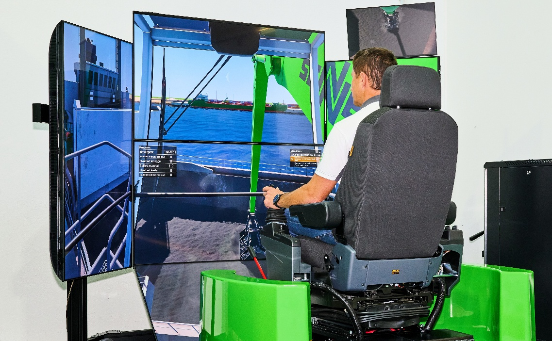
Bild 2: Am SENNEBOGEN Loghandling-Simulator steuert ein Besucher den virtuellen Holzumschlag über mehrere Bildschirme.
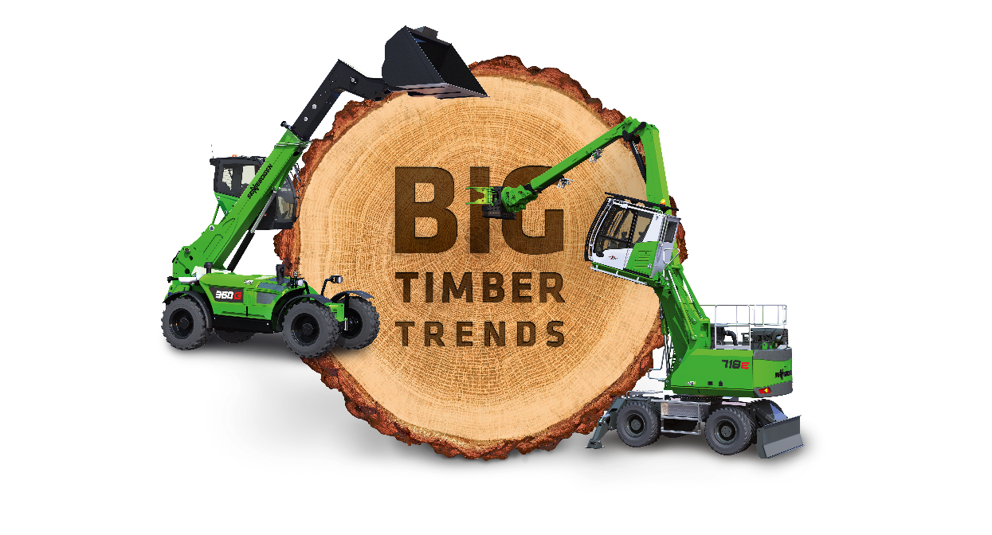

Bild 3: Die Messegrafik kündigt SENNEBOGEN auf der Interforst 2026 und Lösungen für Holzumschlag und Forstwirtschaft an.

